Sauber gerollt und schnell gelenkt: Neue leichte xiros Umlenkrollen von igus
Umlenkrollen mit Kunststoff-Kugellagern und geschlossener Bauform sorgen für Hygiene und einfache werkzeuglose Montage

Köln, 19. Juli 2018 – In der Lebensmittel- und Verpackungsindustrie greifen Anwender immer mehr auf saubere und hygienische Kunststofflösungen zurück. Für Folien- und Etikettenumlenkrollen hat igus jetzt Komplettlösungen, bestehend aus verschiedenen Rohrmaterialien und Polymerkugellagern mit Flansch, entwickelt. Die leichten Systeme gibt es nun mit einer geschlossenen Seite. Zusätzlich wird die Montage der Rollen wesentlich vereinfacht.

Unter der Marke xiros bietet igus wartungs- und vor allem schmiermittelfreie Polymerkugellager an. Gerade in der Verpackungs- und Lebensmittelindustrie spielen diese ihre Vorteile aus, da keine Gefahr durch Verunreinigungen aufgrund austretender Schmiermittel besteht. Neu im Programm ist jetzt eine fertig konfektionierte Systemlösung, bestehend aus einem Aluminium-, PVC- oder Carbon-Rohr sowie zwei Flanschkugellagern aus xirodur Werkstoffen mit Edelstahlkugeln. Speziell die PVC-Lösung besteht vollständig aus Werkstoffen mit Zulassung für die Lebensmittelindustrie. Bei den äußerst leichten Umlenkrollen stehen verschiedene Durchmesser und millimetergenaue Längen zur Verfügung. Ist eine ergonomischere Rolle gefragt, kann igus den Anwender nun mit neuen Umlenkrollen unterstützen, bei denen eine Seite komplett geschlossen ist. „Die einbaufertige Lösung mit Polymerkugellagern und individuellen Längen für Welle und Rohr lässt sich ganz einfach konfigurieren und ohne Werkzeug montieren und demontieren“, erklärt Marcus Semsroth, Leiter Geschäftsbereich xiros Polymerkugellager bei igus. Im Vergleich zu gängig verwendeten ES-Rohren wiegt das Alurohr deutlich weniger, was sich wiederum positiv auf Beschleunigungen und Verzögerungen auswirkt.

Lebensdauer einfach online berechnen
Auch die trockenlaufenden xiros Polymerkugellager bieten eine geringere Reibung als geschmierte Kugellager aus Metall, da die Kugeln den Widerstand des Schmierstoffs nicht überwinden müssen – sie laufen also wesentlich leichter an. Besonders komfortabel für den Anwender: Mit Hilfe des xiros Lebensdauerrechners lässt sich in wenigen Schritten die voraussichtliche Lebensdauer des Polymerkugellagers online ermitteln. Alternativ können weitere Informationen von igus angefordert werden.

PRESSEKONTAKT:  Oliver Cyrus  Leiter Presse und Werbung  igus® GmbH  Spicher Str. 1a  51147 Köln  Tel. 0 22 03 / 96 49-459  Fax 0 22 03 / 96 49-631  ocyrus@igus.de  www.igus.de/presse | ÜBER IGUS:  Die igus GmbH ist ein weltweit führender Hersteller von Energiekettensystemen und Polymer-Gleitlagern. Das familiengeführte Unternehmen mit Sitz in Köln ist in 35 Ländern vertreten und beschäftigt weltweit 3.800 Mitarbeiter. 2017 erwirtschaftete igus mit motion plastics, Kunststoffkomponenten für bewegte Anwendungen, einen Umsatz von 690 Millionen Euro. igus betreibt die größten Testlabore und Fabriken in seiner Branche, um dem Kunden innovative auf ihn zugeschnittene Produkte und Lösungen in kürzester Zeit anzubieten.

Die Begriffe "igus", "chainflex", "CFRIP", "conprotect", "CTD", "drylin", "dry-tech", "dryspin", "easy chain",
"e-chain", "e-chain systems", "e-ketten", "e-kettensysteme", "e-skin", "flizz", "iglide", "iglidur", "igubal", "manus", "motion plastics", "pikchain", "readychain", "readycable","speedigus", "triflex", "plastics for longer life", "robolink" und "xiros" sind gesetzlich geschützte Marken in der Bundesrepublik Deutschland und gegebenenfalls auch international.

Bildunterschrift:

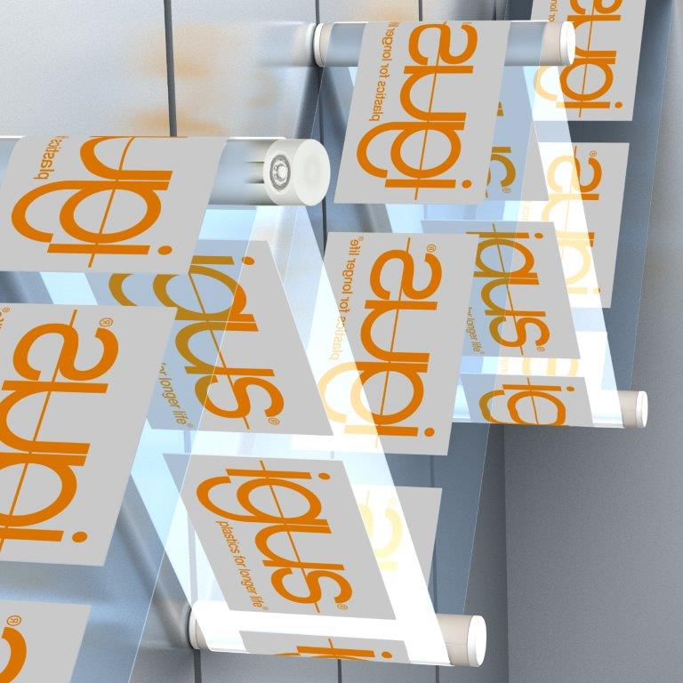
Bild PM4318-1
Neue xiros Umlenkrollen mit geschlossenem Design sorgen für ein schnelles, sauberes und schmiermittelfreies Umlenken in der Verpackungsindustrie. (Quelle: igus GmbH)

